最后的江南（旅记 2015-10-25）
Original 王剑 王剑的角度
王剑私家地理
望江南·超然台作
【北宋】苏轼
春未老，风细柳斜斜。
试上超然台上看，半壕春水一城花。
烟雨暗千家。

寒食后，酒醒却咨嗟。
休对故人思故国，且将新火试新茶。
诗酒趁年华。
一、望江南
很少有人会仔细打量身边的风景，总是远离之后才回望故乡。
1998年，江南水乡古镇那“小桥、流水、人家”的景致打动了联合国遗产中心的官员，而在本地人看来，这只不过是一些破旧的老瓦房。2001年，为配合六大江南水乡古镇（周庄、同里、甪直、西塘、乌镇、南浔）联合申遗，中国邮政发行了一套邮票。当时刚刚北上求学的我，才发现这些从小熟悉的风景，已登上邮票这一国家名片，走入公众视野。
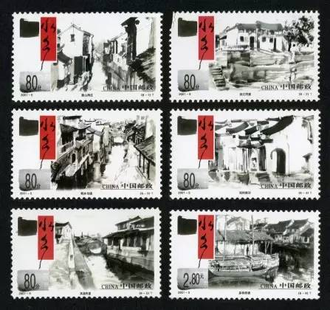
江南，是一个地理的指向，大抵在长江下游南岸的环太湖、环杭州湾一带。江南的古镇，说不上多美多独特，锦绣中华处处美景，古镇星罗棋布。但是，江南是一种诗化的解读，解读出世代劳动人民对美好生活的向往与追寻。
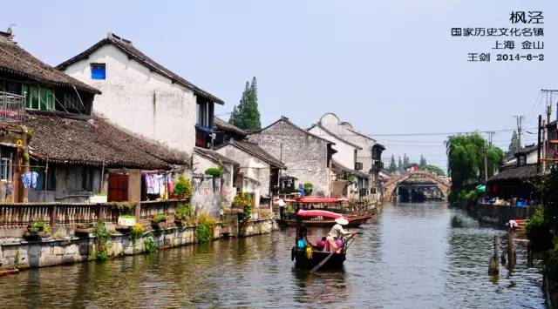
在向南逃亡的中原人抵达前，江南还是荒滩与莽林，不宜耕作。古代吴越先民，刻木成舟，鱼米桑蚕，艰难创业。后来一批批中原人向南逃亡至此，也带来了先进的文明。他们在这里北望故土，吟唱山水，吟不出故土的光复，却吟出了江南文化的璀璨。千百年后，这里已成为祖国大地上最富庶的土地，江南也被抽象为国人对人间天堂的想象。这些想象物化于江南的杏花春雨之上，留载于文人的诗文音画之中，代代相传。
江南的美，是一种难以抗拒的沉溺。
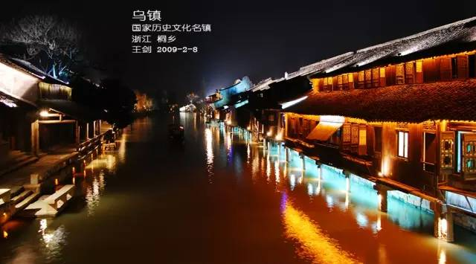
二、杏花雨
为了触摸这种抽象的美，我开始了寻访水乡古镇之旅。
我第一次到达的水乡古镇是西塘，那是2002年的盛夏。那天烈日当空，没有杏花春雨，失去了几分古镇风韵。当时古镇游还没成为风尚，几乎看不到游人，居民们在屋檐下做着各自的活计，不被突然闯入的外乡人所打扰。镇里恬静闲适的氛围，和如镜的溪面，深烙我心。只是，我想，如果有一场雨，会不会更像图画？
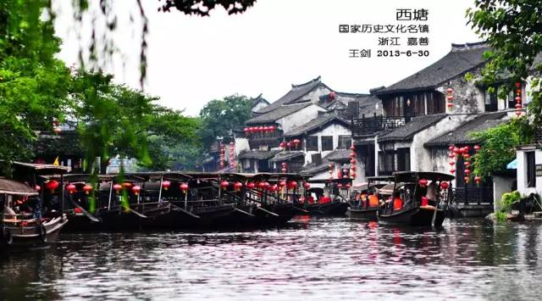
2006年，我结束的北上求学生涯，回到南方。安顿妥当后，9月，便在一个周末出发，从上海出发前往乌镇。列车穿过浙北平原，驶入嘉兴。再换成中巴，前往乌镇。在民宿投宿后，在黄昏时刻步入小镇，一抹胭脂红爬上天空，镇里没有霓虹，只有老旧的路灯。次日清晨，薄雾笼罩着苏醒的小镇，居民打开店门，开始劳作。
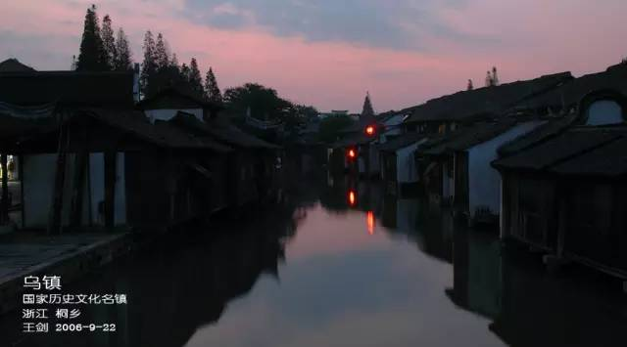
而后，继续寻访着水乡古镇。上海有枫泾、七宝、新场和朱家角，因为距离最近，交通方便，但也太多游人。
2010年1月，江南略有寒意，我来到了千灯。这是昆曲的发源地，只是冬日的小镇异常冷清，长长的青石板路在镇中延伸，穿过庙宇、园林和旧居。镇上有些楼宇被修缮一新，失却了历史的味道。而我们，本来是来寻找历史的。
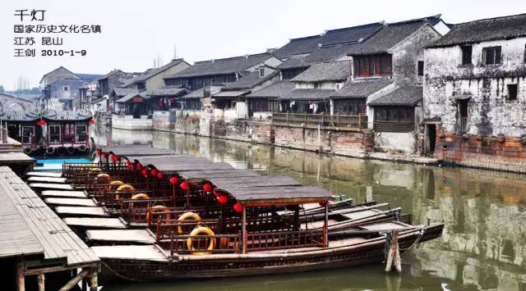
2010年，一段繁重的工作暂告段落后，我终于来到了南浔。可惜这又是一个烈日当空的盛夏，镇里行人依稀，小狗蜷在路边，懒得抬头看人。先到了百间楼，古运河两岸的传统民居保存完好，景致迷人。除了这些居民，镇里还有旧时的豪宅，是张静江、刘镛等名人的故居，还有园林小莲庄，以及著名的藏书楼嘉业堂。我在黄昏时回到百间楼，彤霞如火，染红天边。用完晚饭后的民居开始到水边消磨时间，古镇一改白天烈日下的寂静，民宿店主也招待客人们在水边喝茶，用冰水泡制，屋里传出古琴的曲声。
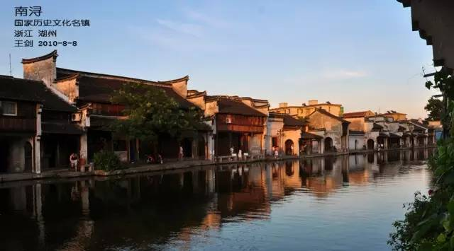
南浔令我印象深刻，却依然没下雨。
2013年，重访南浔与西塘。南浔依然那么静谧，而西塘熙熙攘攘，酒吧闹得不可开交。而我如此势执着，还在等那场江南雨，认为那是江南必不可少的一部分。
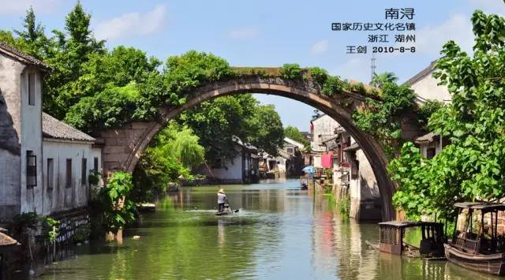
2014年春天，在绍兴古城内，终于偶遇了一场小雨。我们一行人去会稽山深处的上青古道，抵达绍兴后先顺访书圣故里历史街区。传统民居的黑瓦被雨水洗净，经年的雨水还把白色屋墙染出水墨的效果。深山在雨雾中遁去，模糊了光阴，仿佛越王还在山上卧薪尝胆。
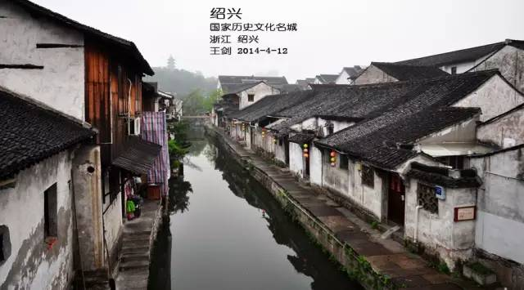
2014年，我开始将重点转向苏南的水乡古镇，先后去了锦溪、周庄、同里、甪直。9月的锦溪，长桥下的荷叶依然碧绿，但花已谢尽。桥外是湖，可通往淀山湖。周庄和同里，却因为太过出名了，游人摩肩擦踵，印象反而不深了。
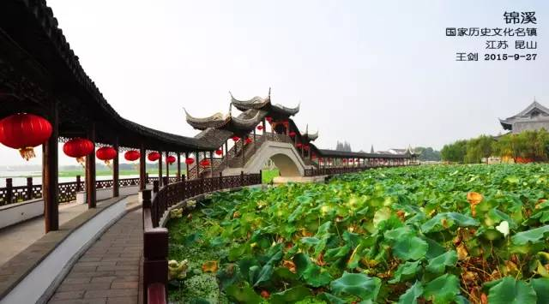
到甪直时，是11月的深秋，算是我六大水乡古镇的收尾之行，却遇到一场时有时无的小雨。古民居选色只有黑瓦白墙，原本简洁无华，但春天配上花红柳绿，深秋则有枫叶金菊，相遇成趣，令人赞叹古人天人合一的审美。而白墙终会斑驳，与花叶织成水墨图景。
临走时，雨突然变大，雨滴拍打着屋瓦，还在溪中打出点点水晕。这水墨一般的江南，与祖先开垦的时候一模一样。
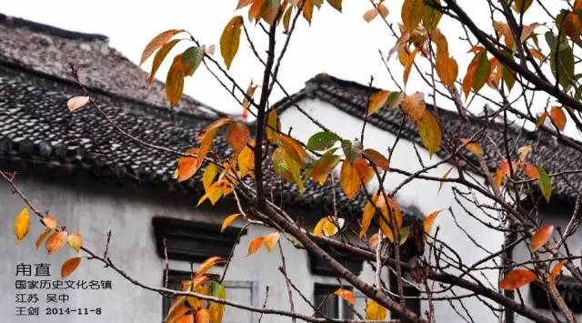
三、旧曾谙
我继续行走着一个个的水乡古镇，黎里、金泽、练塘、新市、塘栖、安昌、东浦……建筑类型相同，有时新式建筑夹杂其间会破坏整体风貌。镇中的名人故居和其他古迹都有保留，居民们延续着原先的生活方式，使古镇成为了一个活着的博物馆。
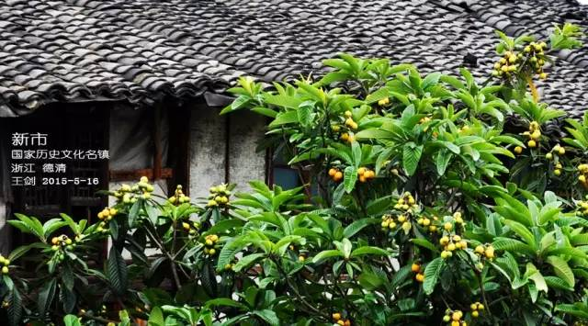
腊月的安昌晒满了腊制品，塘栖和新市等着春天收获枇杷，这些味道也和太爷爷的时候没啥两样。
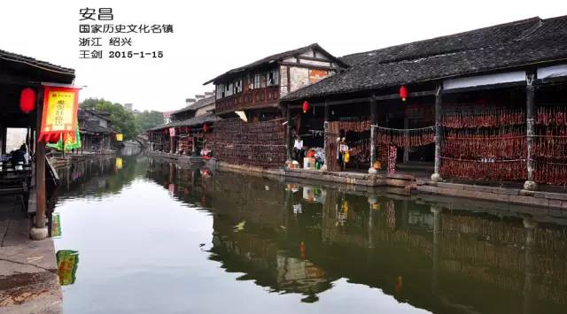
江南水乡古镇大多地处繁荣地带，有些就在城市边缘，地价昂贵。在过去10多年的快速城市化浪潮中，成片的旧居被夷平。少数古镇得民保存，本身就属不易。
镇，古时本指军事据点，自宋以后，才慢慢转变为行政意义的民居聚落，级别比县低，且非农业人口占比较高，不是严格意义的农村。但小镇又根植于农村，起到了汇集农村产品并向城市转输的功能，而以此从城市赚来的辛苦钱，滋养着广大的农村。
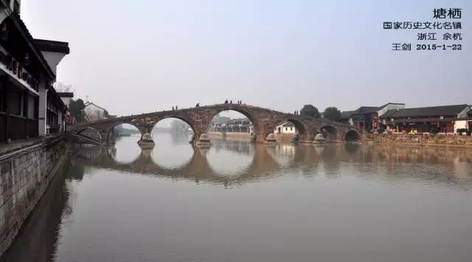
长三角自古盛产鱼米桑蚕，乡人把各种产品运到镇上，城里来的商人已在镇上等着收购。小镇就在水边，商人再沿水路把商品运往城市。中世纪后，我国对外贸易迅速扩大，长三角拥有大港（宁波、上海），形成了以丝绸为主的商贸经济，水乡古镇也发展成为了商贸重镇。
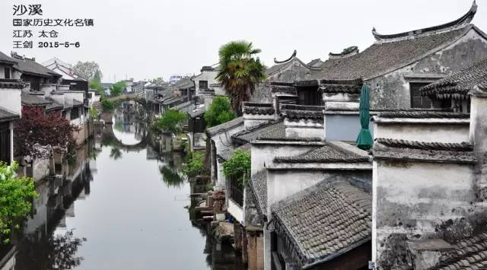
所以，水乡古镇本身源自商业，并不像童话里那般，尽是诗意的田园牧歌。这里有辛勤的劳作，也有幸福的丰收。我们永远都会记得，乡居的祖父打了鱼拿到镇上卖，喝点小酒，然后在镇上买点生活用品带回家。而奶奶也日日夜夜缫丝，那精美的丝绸不知道换了几道商人的手，最终穿在了欧洲庄园某位贵族的身上。
而江南的富庶，靠的就是这样无数个日日夜夜。如今，早已实现工业化、城镇化的长三角，水乡古镇的经济意义减弱，但作为一种独特景观被保留。沉淀下来的，是我们民族的记忆，是我们最后的江南。
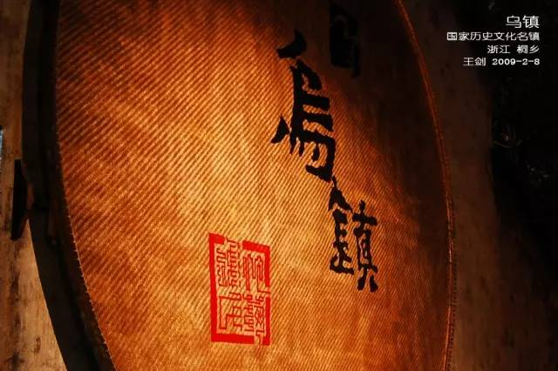
水乡古镇地图
